**PHỤC HỒI CHỨC NĂNG CÁC BỆNH KHỚP**

**Ts.Bs. Đoàn Thành Nhân**

***Khoa Phục Hồi Chức Năng***

Bệnh khớp là một trong những bệnh lý phổ biến nhất. Đây cũng là một trong những nguyên nhân hàng đầu gây suy giảm chức năng vận động và thậm chí là tàn phế. Có hơn 200 loại bệnh khớp khác nhau, mỗi loại có đặc điểm riêng nhưng đều có những triệu chứng chung như: Đau, yếu, và teo cơ, rối loạn chức năng khớp, suy giảm chức năng, dó đó việc đánh giá chính xác tình trạng bệnh là rất quan trọng để xây dựng một chương trình điều trị. Chương trình điều trị có thể bao gồm điều trị nội khoa hoặc ngoại khoa, trong đó thì phục hồi chức năng cũng đóng những vai trò quan trọng, giúp cải thiện triệu chứng, chức năng và cả chất lượng cuộc sống cho người bệnh.

**Mục đích phục hồi chức năng bệnh khớp:**

1. Giảm đau.
2. Bảo vệ khớp khỏi tổn thương thêm hoặc biến dạng.
3. Duy trì và phục hồi tầm vận động của khớp.
4. Duy trì sức mạnh cơ bắp quanh khớp.
5. Cải thiện chức năng, sức khỏe và sức bền của người bệnh.
6. Nâng cao chất lượng cuộc sống cho bệnh nhân.

**Những phương pháp phục hồi:**

1. Giữ tư thế đúng.
2. Tập luyện (bài tập trị liệu).
3. Bảo vệ khớp.
4. Các phương pháp điều trị vật lý.
5. Phục hồi về mặt tâm lý.

**Giữ tư thế đúng:**

Giữ tư thế tốt là yếu tố rất quan trọng đối với tất cả các dạng bệnh khớp.

* **Khi nằm:** Nên nằm trên giường cứng với nệm mỏng, sử dụng gối thấp để giữ cổ và lưng thẳng.
* **Khi ngồi:** Ngồi trên ghế cao vừa tầm, mặt ghế cứng với lưng tựa thẳng, hai bàn chân đặt sát mặt nền, vai và hông tựa ra sau thành ghế, giữ đầu, cổ và lưng thẳng. Tránh ngồi trên ghế thấp hoặc ngồi xổm.
* **Khi đi:** Dáng đi nhẹ nhàng, hai tay đung đưa tự nhiên bên thân mình, giữ thân người thẳng. Không đi với khớp háng và khớp gối gập.

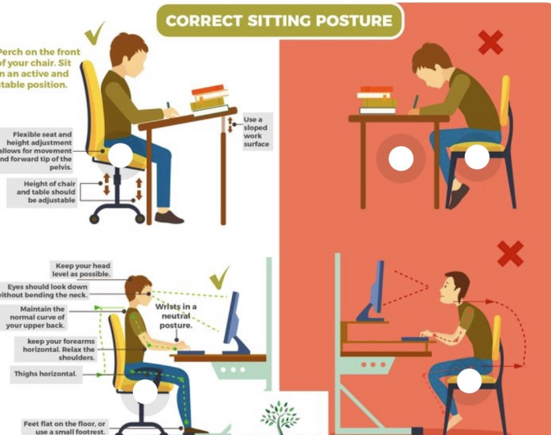

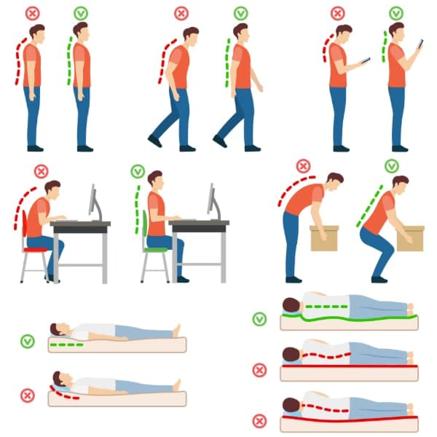

Công thái học được định nghĩa là ngành khoa học liên quan đến con người và công việc của họ, bao gồm các nguyên tắc giải phẫu, sinh lý học và cơ học ảnh hưởng đến việc sử dụng năng lượng của con người một cách hiệu quả. Một nguyên tắc quan trọng của công thái học và sinh cơ học là mỗi khớp nên được sử dụng trong tư thế ổn định và chức năng nhất về mặt giải phẫu. Cơ học cơ thể và tư thế đúng có thể tạo ra tác động mạnh mẽ bằng cách giảm căng thẳng cơ xương, từ đó giúp ngăn ngừa hoặc giảm đau. Nhiều người thường không nhận thức được tác động của tư thế xấu đối với sức khỏe tổng thể. Việc hướng dẫn tư thế đúng cho người mắc bệnh khớp có thể giúp giảm đáng kể cơn đau. Mặc dù ban đầu duy trì tư thế đúng có thể khó khăn, nhưng khi đã trở thành thói quen, nó sẽ dễ dàng hơn và tiêu hao ít năng lượng hơn để duy trì.

**Bảo vệ khớp là một quá trình bao gồm hai thành phần chính:**

* Đánh giá cá nhân về các hoạt động của bệnh nhân để xác định nguyên gây đau, gây viêm, mất ổn định hoặc biến dạng khớp.
* Xây dựng một chương trình nhằm tăng cường khả năng hoạt động của bệnh nhân, bao gồm Tránh các tư thế gây biến dạng khớp. Thực hiện các động tác đúng tư thế, đúng cách. Tránh các hoạt động gây tổn thương khớp do đè ép lên mặt khớp. Tiết kiệm năng lượng tiêu hao khi thực hiện các hoạt động và nghỉ ngơi hợp lý. Ngoài ra, nếu cần thiết, có thể sử dụng các loại dụng cụ chỉnh hình, dụng cụ trợ giúp thích hợp.

**Trong các hoạt động hàng ngày:** Thực hiện các động tác đúng tư thế, đúng cách. Nên khởi đầu vận động một cách từ từ, tránh những động tác giật cục. Điều chỉnh mức độ vận động theo cơn đau. Tránh hoạt động quá mức khi khớp bị chấn thương hay viêm.

**Nghỉ ngơi:** Nghỉ ngơi bao gồm nghỉ ngơi cục bộ (khớp viêm) và nghỉ ngơi toàn thân. Hướng dẫn người bệnh biết cách giữ cân bằng giữa hoạt động và nghỉ ngơi để tránh quá mệt mỏi hoặc đau. Nguyên tắc là nghỉ ngơi trước khi quá mệt. Đừng “gắng” hoặc “làm quá” những lúc không được khỏe.

**Sử đụng các loại dụng cụ chỉnh hình, dụng cụ trợ giúp:**

**Với chi trên:** Nẹp ngón tay, máng đỡ cổ tay. Thay đổi các vật dụng thường sử dụng hoặc sử dụng những dụng cụ trợ giúp để hoạt động dễ dàng hơn.Ví dụ như sử dụng thìa muỗng có tay cầm to, dùng dao chữ L...

**Với chi dưới:** Dụng cụ chỉnh hình (nẹp, giày chỉnh hình...) để bảo vệ khớp khi đi lại. Gậy chống, nạng khi đi lại (gậy giảm tải chi dưới khoảng 25% nên không hiệu quả lắm so với nạng). Giày dép phải vừa chân, không bó ép các ngón chân. Đôi khi người bệnh cần miếng lót đặc biệt vào bên trong giày dép.

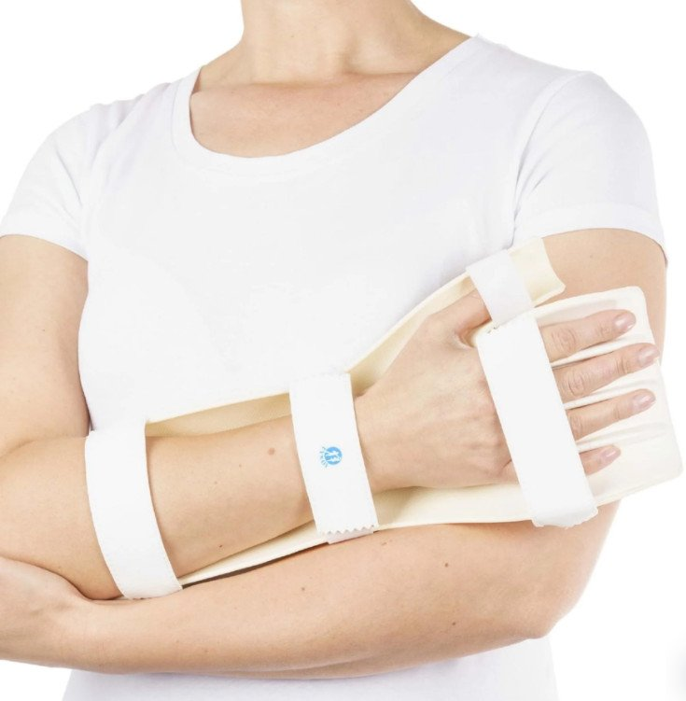

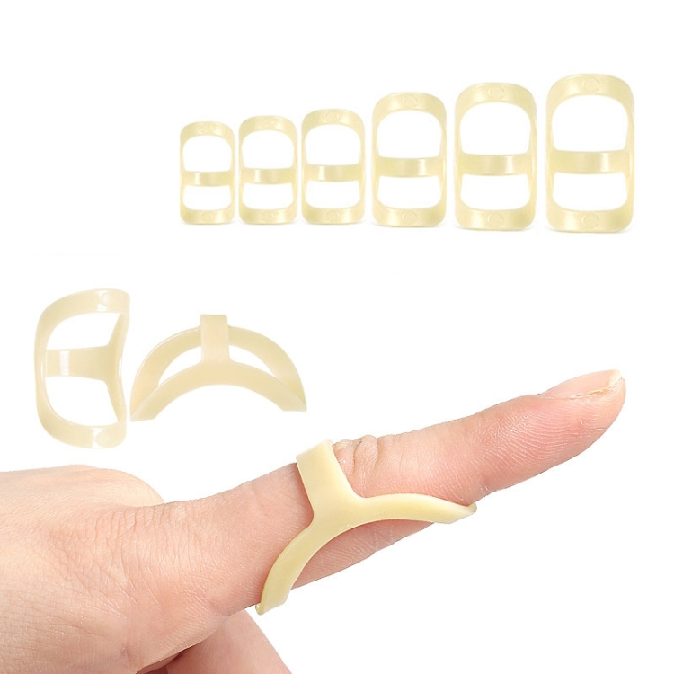

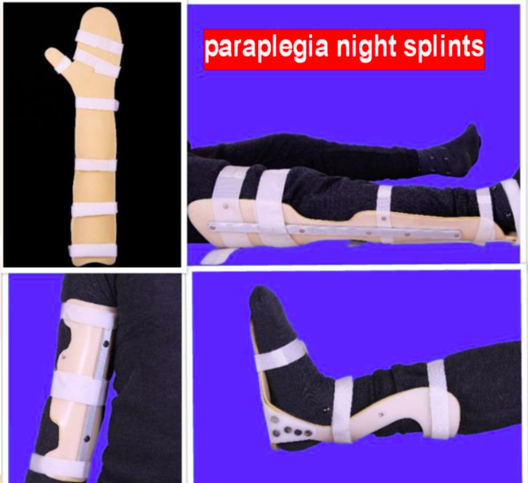

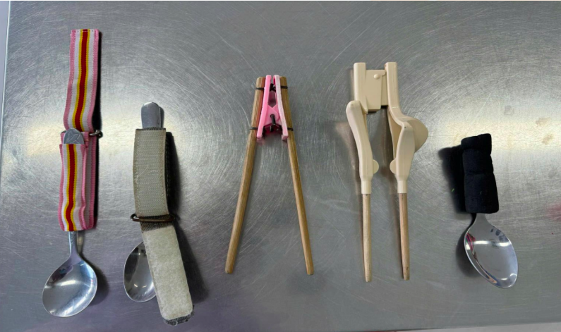

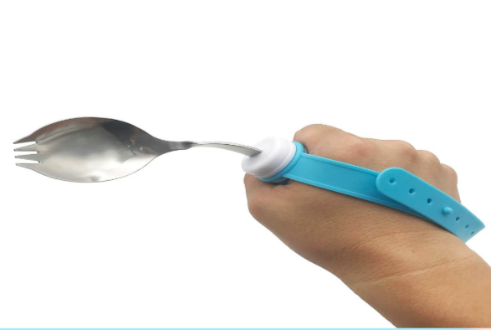

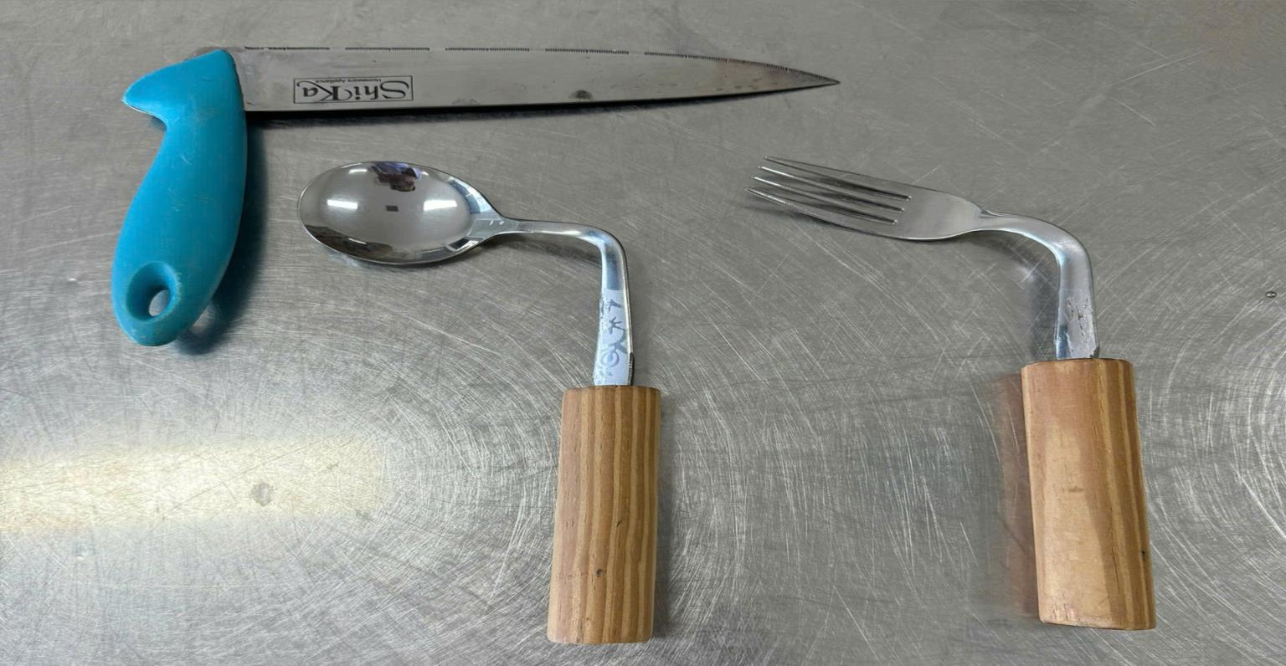

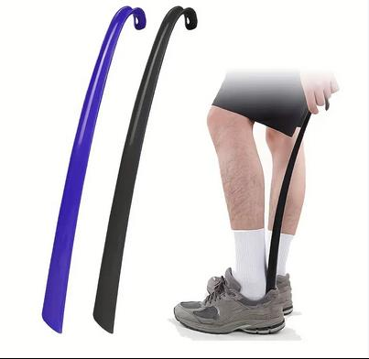

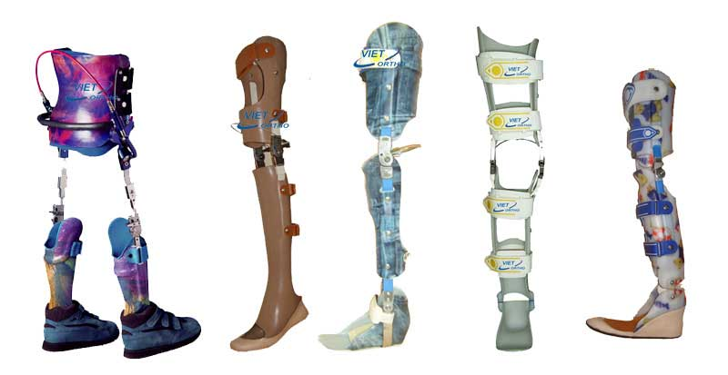

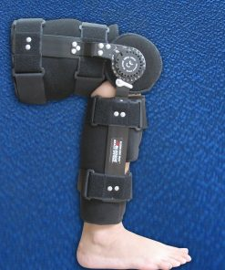

**Với thân mình:** nẹp cổ, đai thắt lưng…

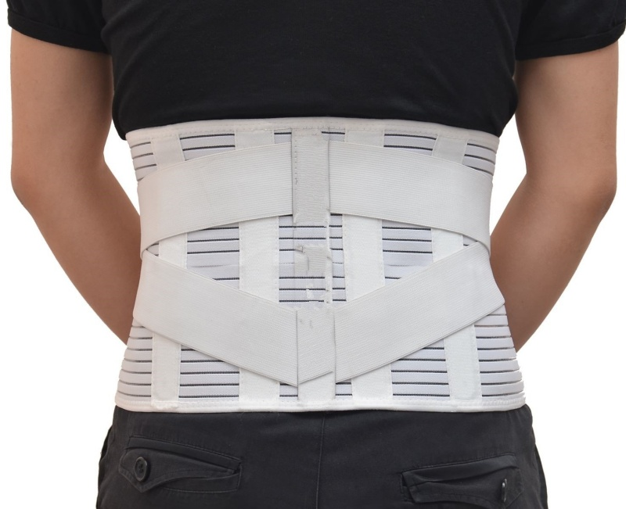

**Giảm tải lên khớp**

Tránh mang vác nặng, giảm cân cũng là một cách bảo vệ khớp hữu hiệu, giúp làm giảm lực tải quá mức và sang chấn lên khớp viêm. Ngay cả khi giảm một lượng cân nặng nhỏ (5,0 đến 7,5% trọng lượng cơ thể) cũng có thể cải thiện triệu chứng và chức năng ở bệnh nhân mắc thoái hóa khớp. Trọng lượng dư thừa tạo áp lực lên cơ thể, đặc biệt là các khớp ở chi dưới như khớp háng, gối và cổ chân. Thừa cân là một yếu tố nguy cơ mạnh mẽ dẫn đến thoái hóa khớp. Hơn nữa, đau khớp có thể dẫn đến tình trạng ít vận động và tăng cân, điều này càng làm trầm trọng thêm cơn đau. Có thể giảm cân bằng chế độ dinh dưỡng tốt và tập thể dục thích hợp.

**Tập luyện**

Mục đích của các bài tập: Duy trì và cải thiện tầm vận động của các khớp. Làm mạnh các cơ quanh khớp viêm giúp chúng nâng đỡ, bảo vệ khớp tốt hơn. Tăng cường sức chịu đựng của khớp và của cơ thể người bệnh. Cải thiện các hoạt động chức năng của người bệnh. Giảm mệt mỏi, nâng cao thể trạng, giảm cân, giúp người bệnh ngủ ngon hơn và cảm thấy khỏe hơn.

Nguyên tắc thực hiện các bài tập: Các bài tập được sử dụng đúng với giai đoạn của bệnh. Các bài tập phải tăng tiến từ tầm vận động, cơ lực, chức năng, tránh gây tổn hại thêm cho các khớp đã bị tổn thương.

Để duy trì và tăng cường cơ lực quanh khớp, giúp bảo vệ khớp và làm khớp mạnh hơn: cần tập các bài tập cơ lực, tốt nhất là bắt đầu với các bài tập co cơ đẳng trường.

Để tăng sức bền của hệ tim mạch và sức chịu đựng toàn thân, chống mệt mỏi: cần tập các bài tập như tập đi bộ, bơi lội, đạp xe. Có thể áp dụng ích lợi của nước trong tập luyện (tập dưới nước).

Tuy nhiên, các bài tập phải được chỉ định phù hợp với tính trạng bệnh, sau khi đã được thăm khám và lượng giá cẩn thận. Bài tập phải được hướng dẫn cụ thể và chính xác. Thực hiện các bài tập đều đặn như là một phần của công việc hàng ngày. Lựa chọn thời gian tập luyện thích hợp. Trang bị tập luyện phù hợp.

**Các phương thức vật lý trị liệu:**

Được sử dụng chủ yếu với mục đích làm giảm đau cấp hoặc mạn tính.

Nhiệt Lạnh trị liệu: Chườm đá hoặc xoa bóp bằng đá cục

Nhiệt nóng trị liệu: Chườm nóng, đắp sáp, tắm nước nóng, dùng đèn hồng ngoại, laser nhiệt, sóng ngắn, siêu âm...

Điện trị liệu: Các kỹ thuật điện phân (điện dẫn thuốc) hoặc điện kích thích

Thủy trị liệu: Vận động hoặc ngâm mình trong nước, đặc biệt là nước khoáng nóng, bùn khoáng.

…

Đó là một số trong những phương thức vật lý trị liệu. Một bệnh nhân phải cần được thăm khám, chẩn đoán, xác định giai đoạn bệnh và lên mục tiêu điều trị rõ ràng trong từng giai đoạn, khi đó bác sĩ sẽ chỉ định những phương thức vật lý sao cho phù hợp nhất cho từng bệnh nhân.

**References**

Walter R, et al. Essentials of Physical Medicine and Rehabilitation, 4th Edition

Wang W, et al. Physical therapy as a promising treatment for osteoarthritis: A narrative review. Front Physiol. 2022 Oct 14;13:1011407.

Baldwin D, et al. Randomized prospective study of a work place ergonomic intervention for individuals with rheumatoid arthritis and osteoarthritis. *Arthritis Care Res (Hoboken)*. 2012;64(10):1527-1535.